В 2020 году наша страна будет праздновать 75-летие Победы в Великой Отечественной войне. За всю историю наш народ подвергся немалым испытаниям. Но Великая Отечественная война по своим масштабам, разрушениям и человеческим жертвам не имела себе равных за всю историю нашего государства. Тем значимее наша Победа! Великая Отечественная Война 1941-1945г. длилась 1418 дней и ночей. Эта трагедия прошла через каждую семью и сердце каждого гражданина СССР. За годы Великой Отечественной войны погибло 27 миллионов человек. Эта трагедия коснулась абсолютно каждого в нашей стране. Много людей погибло от голода, бомбёжек, артобстрелов, тяжких условий жизни и труда. В эти тяжелые годы солдаты и обычные жители совершали героические поступки, спасая чужие жизни и приближая Великую Победу.
Все население России и бывшие постсоветские государства вот уже на протяжении 75 лет вспоминают те страшные события.
75 лет со дня Великой Победы мы вспоминаем с глубоким уважением и почтением своих предков воевавших за нашу Родину против фашистской Германии!
Каждый вёл ожесточённую борьбу с фашистами, кто воевал на полях сражений, кто в тылу не покладая рук, не жалея сил трудился на благо Родине, приближая Великую Победу.

Непреходящая боль и память

Долгие годы отделяют нас от тех чудовищных событий, которые обрушились на нашу огромную страну и практически всю Европу. Каждый год неминуемо уходят от нас ветераны Великой Отечественной войны, унося с собой весь пережитый ужас суровых лет. Они уходят, но остаются потомки, которые не раз слышали их рассказы о жестокости фашистов, о страшных кровопролитиях, о дружбе и любви на фронте, о величайшей радости Победы.

Сегодня, в преддверии празднования семидесятипятилетия со дня окончания войны, мы беседуем с дочерью фронтовика, уроженца селения Капир Курахского района, Яхияева Яхия Гасанбековича.

Интервью c дочерью ветерана Великой Отечественной
войны Яхияевой Д.Я.

Джульетта Яхияевна, вашего отца уже давно нет, но вы трепетно храните всё то, что связано с военными событиями...

А как же иначе. Наверное, четыре года - это не такой огромный период. Но только во время мира. А если война, то это целая эпоха, которая откладывает отпечаток на всю твою дальнейшую жизнь и будущее твоей семьи. Мы, дети, как бы заново каждый раз переживали вместе с отцом всё то, с чем ему пришлось столкнуться.

А какова его личная история в Великой Отечественной?

Когда весть о нападении Германии на Советский Союз дошла до нашей семьи, моему отцу было всего лишь 18 лет. В голове его молниеносно пронеслось: надо защитить Родину, родное село, родной очаг... Но мой дед категорически был против такого благородного, но опасного решения своего сына. Тогда он отправился в военкомат, чтобы опередить юношу и записаться самому добровольцем. Впоследствии дед пропал без вести. Но Яхия был непоколебим. С этого и началась его история войны.

Какова география тех мест, за освобождение которых ему пришлось сражаться?

В составе 86-ой гвардейской Краснознамённой стрелковой дивизии в/ч 61498, будучи разведчиком, он участвовал в боях за крымские города, за Донбасс, Одессу, Николаев, Краков. Участвовал при форсировании Днепра. А мы знаем, насколько тяжёлыми были бои за Днепр. Сколько людей
полегло в этой битве. Немногие выжили, но мой отец дошел до Берлина. Он часто рассказывал о последних днях войны, о той пьянящей эйфории, которая наполняла души советских солдат. Но пройти войну от начала и до конца и остаться невредимым практически невозможно. У отца было множество ранений, в том числе и осколочных. Последние осколки были извлечены через сорок лет после войны.

Правительство как-то оценило подвиг вашего отца?

Наша семья хранит боевые ордена «Красной звезды», «Отечественной войны»
I и II степени, медали «За отвагу», «За Победу над Германией в Великой Отечественной войне 1941—1945 гг.», «За оборону Сталинграда», «За взятие Будапешта», «За взятие Кенигсберга», «За взятие Берлина».
Кроме того, не остались без внимания и его трудовые заслуги. В послевоенные годы он работал шофёром в Казахстане. Его всегда отличала высокая дисциплинированность, ответственность при выполнении работы. И как следствие такого отношения к труду - орден Трудового Красного Знамени.

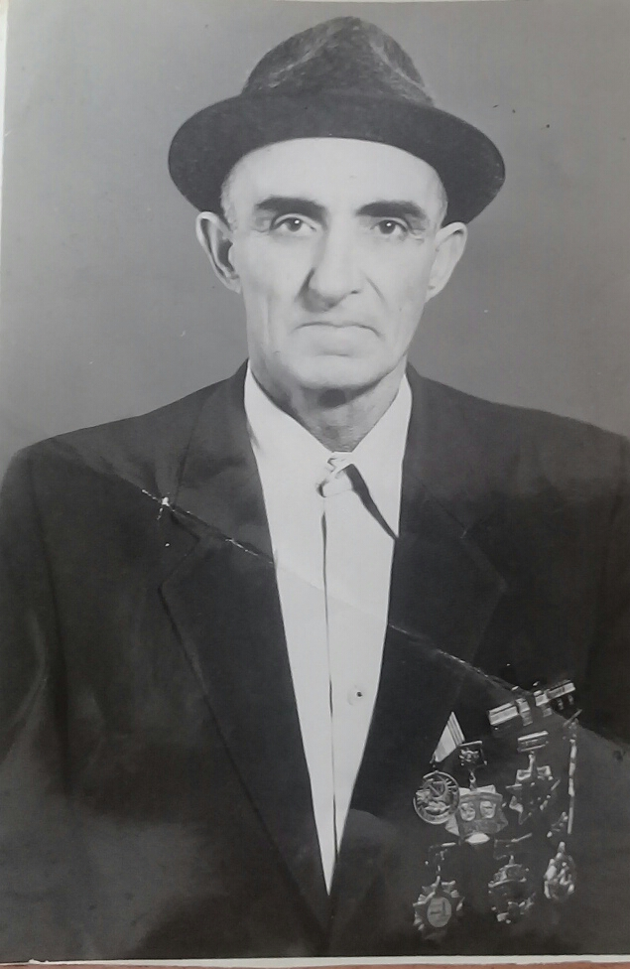

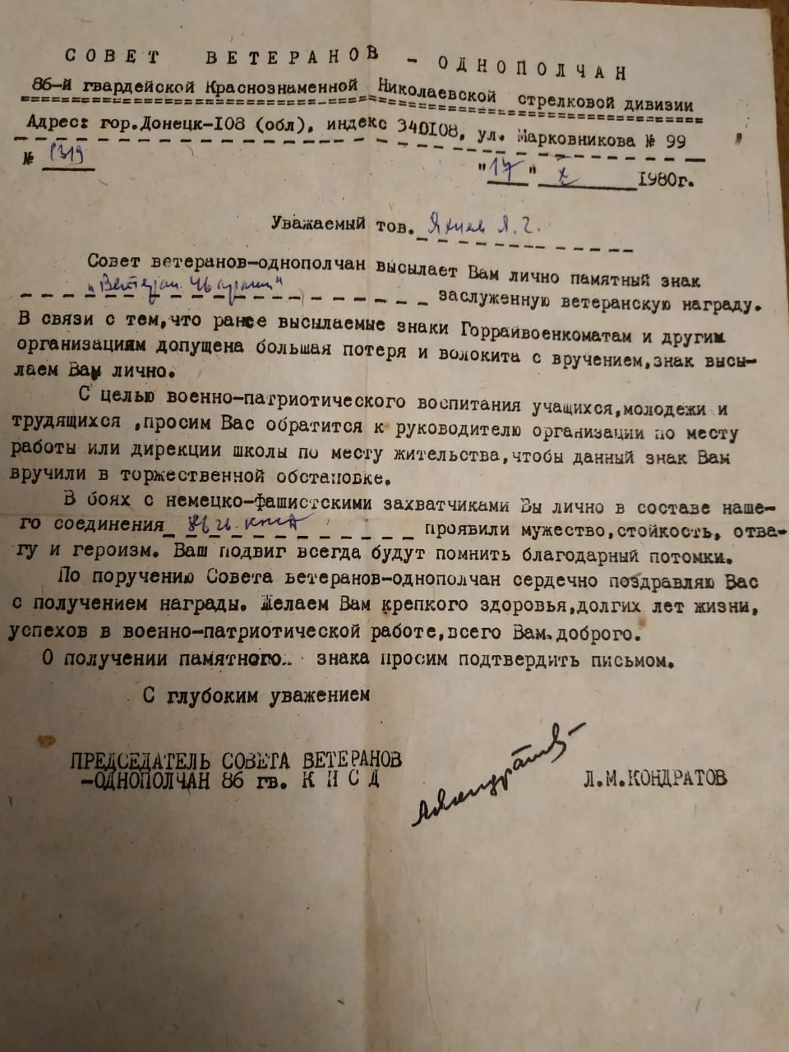

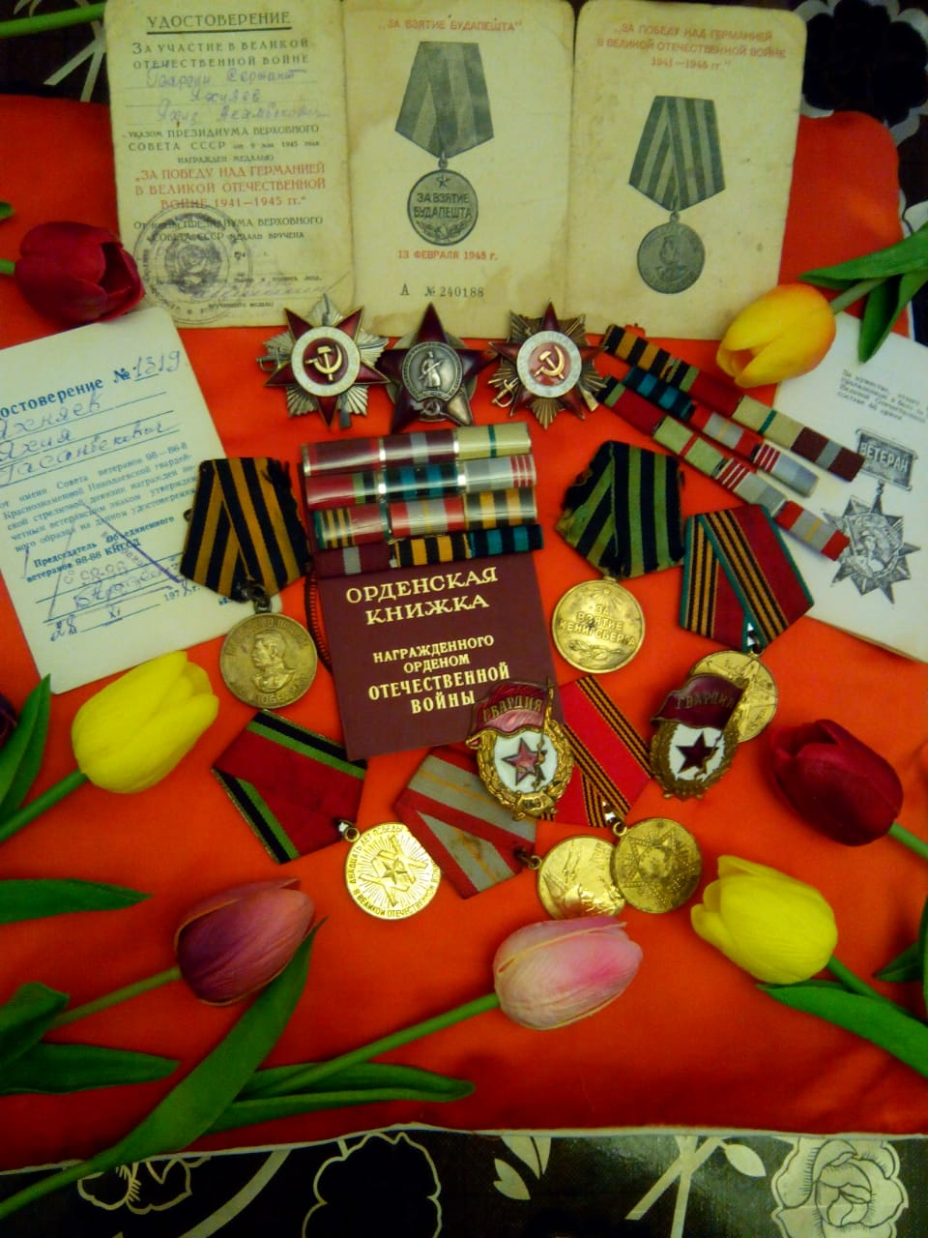

А он рассказывал что-нибудь о своих боевых товарищах?

И всегда воспоминания о них были самыми тёплыми. Ведь дружба, проверенная во время суровых испытаний, и есть самая настоящая, самая крепкая. Я сохранила письма его сослуживцев, в которых они рассказывали о своей послевоенной жизни, о своих семьях. Среди писем есть те, что присланы медицинской сестрой, которая вынесла раненого отца с поля боя. Он был всегда ей так благодарен. Это вообще удивительно, откуда у хрупких девушек вдруг появлялось столько сил, чтобы передвигать бойцов, да ещё во время обстрела? Тем более отец мой был очень высоким и обладал крепким телосложением.

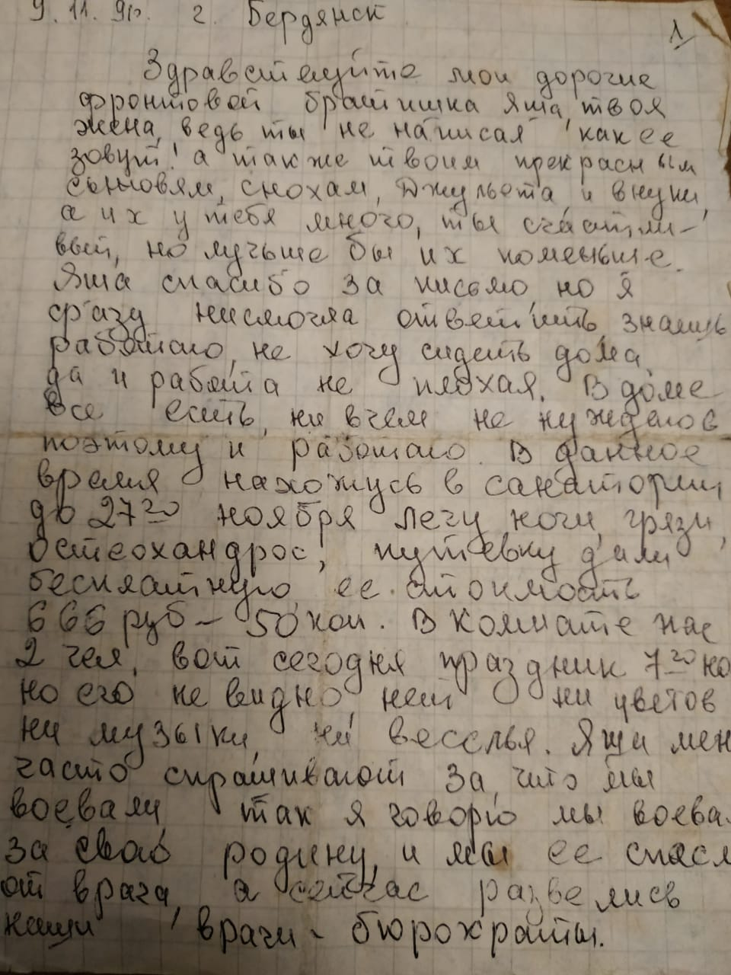

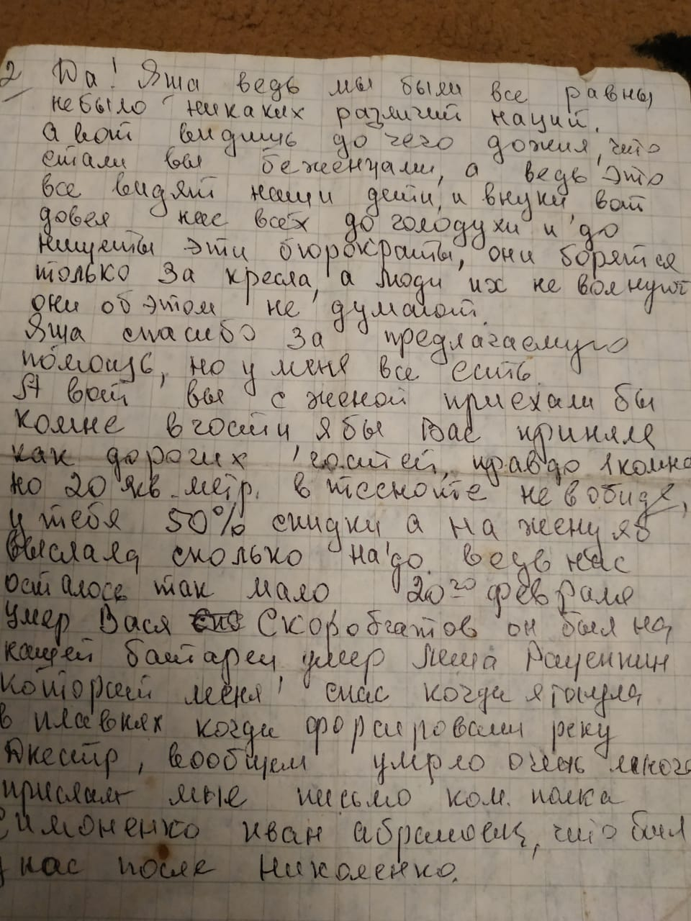

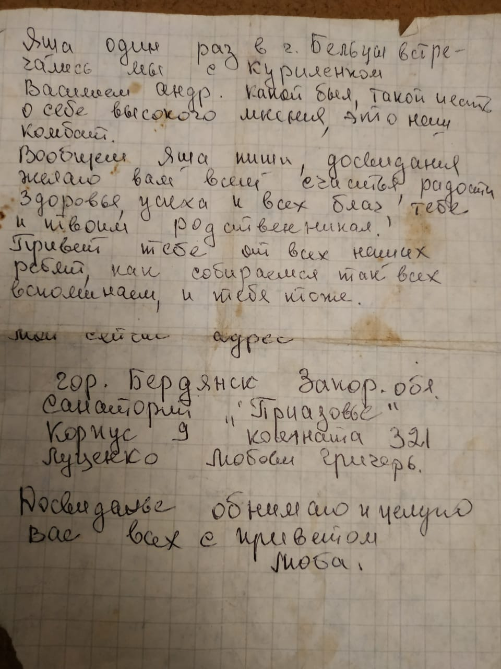

А часто ли война врезалась в его память?

Естественно. Он всё происходящее вокруг пропускал через призму войны. Если мы ленились что-то делать, он любил поговаривать: «Вам бы в лютый мороз просидеть всю ночь в окопе, когда пули свистят над головой». А фильмы про войну - это вообще отдельная история. Отец был сильный духом человек, и мы только в эти моменты могли наблюдать слёзы на его глазах. Не помню точно название фильма, но в нём были продемонстрированы сцены затопления берлинского метро. Наши солдаты ценой своей жизни спасали людей, оказавшихся в водной ловушке, устроенной гитлеровцами. Оказывается, мой отец также был участником этих событий. Поэтому этот фильм потрясал его до глубины души. Ведь всё в нём так отснято правдоподобно. Он всегда говорил, что люди больше не должны допускать подобного. И сейчас я думаю, как хорошо, что он не видит происходящего на Украине. Ведь за её освобождение полегло столько его товарищей. И что теперь? Фашисты превращаются в национальных героев. Это очень больно...

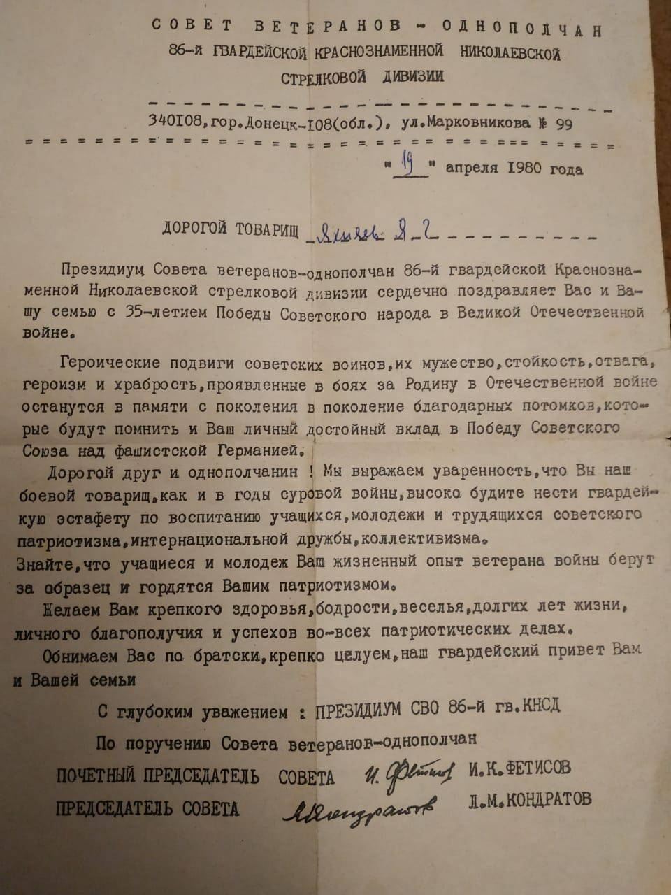

Заключение.

Великая Отечественная война - один из самых трагических периодов нашей страны. Для меня и моих сверстников-это далекое прошлое, а для людей,её переживших,-годы тяжелых испытаний. Победа, так необходимая\ моей Родине и всему миру, досталась дорогой ценой.
Нашему поколению становится все сложнее узнать из воспоминаний очевидцев, как это было, так как ветеранов с каждым годом становится всё меньше и меньше. Поэтому наших ветеранов нужно окружить особой заботой, любовью и вниманием, как можно больше записать воспоминаний, рассказов, написанных либо самими ветеранами, либо со слов детей и внуков.

